МБДОУ №13 «Сказка»

Тема:
Актуальность использования пальчиковой гимнастики в работе с дошкольниками.

Подготовила :
воспитатель Ткачёва С.В.

г.Аксай.2023г
Веселые и умные пальчики.
Учеными подтверждена связь интеллектуального развития и пальцевой моторики.
Уровень развития речи находится в прямой зависимости от степени сформированности тонких движений рук. Для определения уровня развития речи детей первых лет жизни разработан метод: ребенка просят показать один пальчик, два и три. Дети, которым удаются изолированные движения пальцев – говорящие дети. Если движения напряженные, пальцы сгибаются и разгибаются вместе – это неговорящие дети.

Появление пальчиковых игр
У самых разных народов пальчиковые игры были распространены издавна. В Китае распространены упражнения с каменными и металлическими шарами. Регулярные занятия с ними улучшают память, деятельность сердечнососудистой и пищеварительной систем, устраняют эмоциональное напряжение, развивают координацию движений, силу и ловкость рук, поддерживают жизненный тонус.
А в Японии широко используются упражнения для ладоней и пальцев с грецкими орехами. Прекрасное воздействие оказывает перекатывание между ладонями шестигранного карандаша.
А на Руси с малолетства учат играть в «Ладушки», «Сороку-ворону», «Козу рогатую». Сегодня специалисты возрождают старые игры, придумывают новые.

Актуальность. Движение пальцев и кистей рук имеют особое, развивающее воздействие. На ладони и на стопе находится около 1000 важных, биологически активных точек. Воздействуя на них, можно регулировать функционирование внутренних органов организма. Так, массируя мизинец, можно активизировать работу сердца, безымянный палец - печени, средний - кишечника, указательный - желудка, большой - головы. Влияние воздействия руки на мозг человека было известно еще до нашей эры. Специалисты восточной медицины утверждают что игры с участием рук и пальцев приводят в гармоничное отношение тело и разум, поддерживая мозговые системы в отличном состоянии.
Цель пальчиковых игр – переключение внимания, улучшение координации и мелкой моторики, что напрямую воздействует на умственное развитие ребенка.
Задачи:
- повысить речевую активность; учить слушать и понимать речь взрослого;
создать благоприятный эмоциональный фон;
- развивать умение подражать взрослому;
развивать воображение и память;
тренировать память ребенка.
- воспитывать интерес к данному виду гимнастики
Для пальчиковых игр характерны следующие особенности:
-универсальность – можно играть в любом месте в любое время;
- кратковременность – обычно не более 2-5 минут;
- активный, но безопасный телесный контакт в парных и групповых играх;
- невербальное общение в играх-«молчанках», использование языка жестов;
- наличие множества вариантов одной и той же игры с изменяющимися правилами: постоянное усложнение как двигательных, так и мыслительных задач.
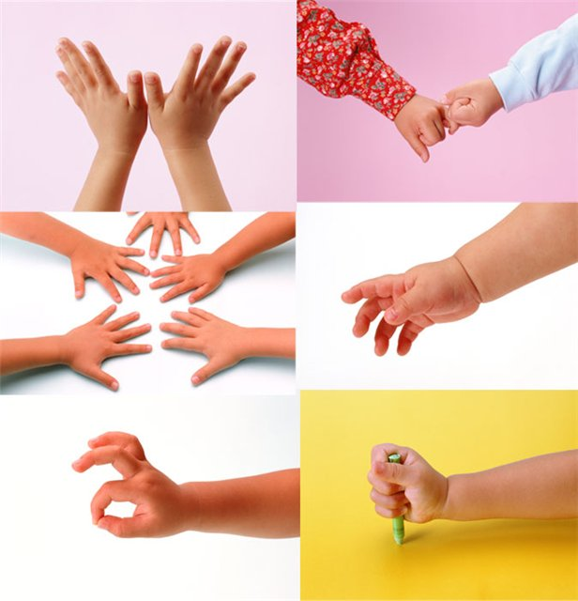

Что дает пальчиковая гимнастика детям?
- Способствует овладению навыками мелкой моторики.
- Помогает развивать речь.
- Повышает работоспособность коры головного мозга.
- Развивает у ребенка психические процессы: мышление, внимание, память, воображение.
- Снимает тревожность.

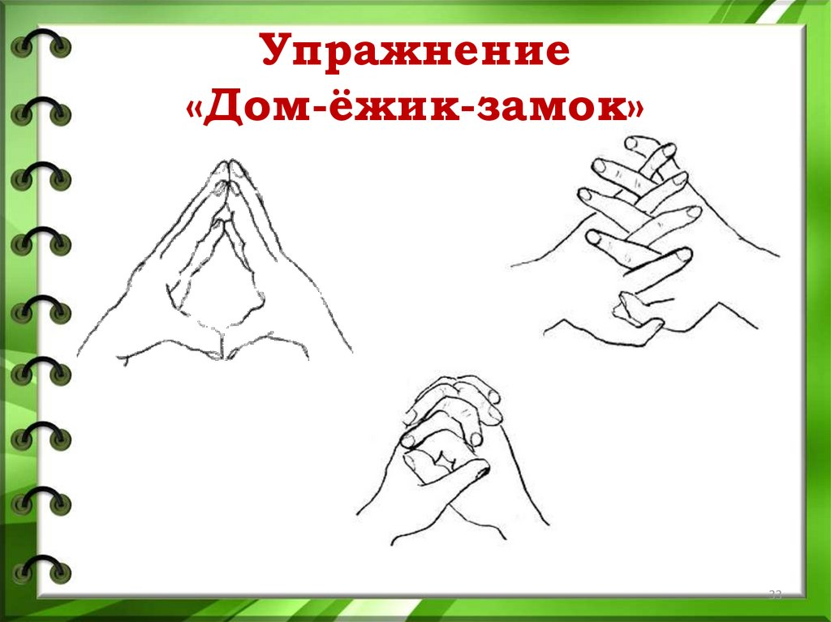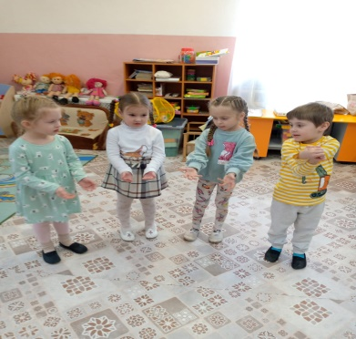

Пальчиковые игры
Являются очень важной частью работы по развитию мелкой моторики. Игры эти очень эмоциональны, увлекательны. Они способствуют развитию речи, творческой деятельности. "Пальчиковые игры" как бы отображают реальность окружающего мира - предметы, животных, людей, их деятельность, явления природы. В головном мозгу речевая область расположена рядом с двигательной областью, являясь ее частью. Речь совершенствуется под влиянием кинетических импульсов от рук, точнее, от пальцев. Обычно ребенок, имеющий высокий уровень развития мелкой моторики, умеет логически рассуждать, у него достаточно развиты память, внимание, связная речь.
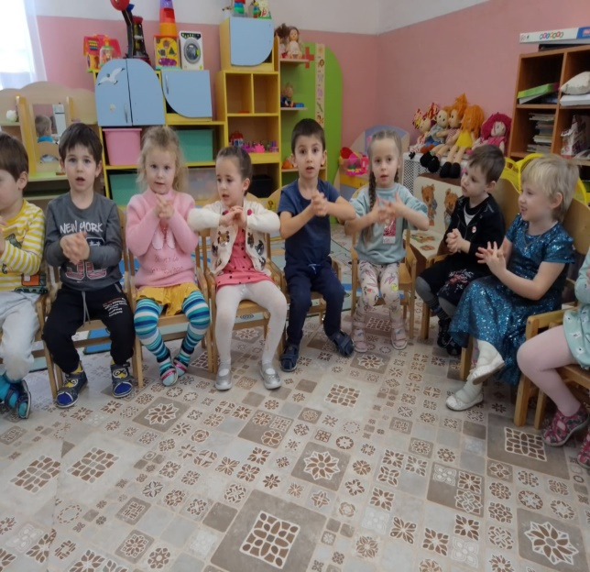

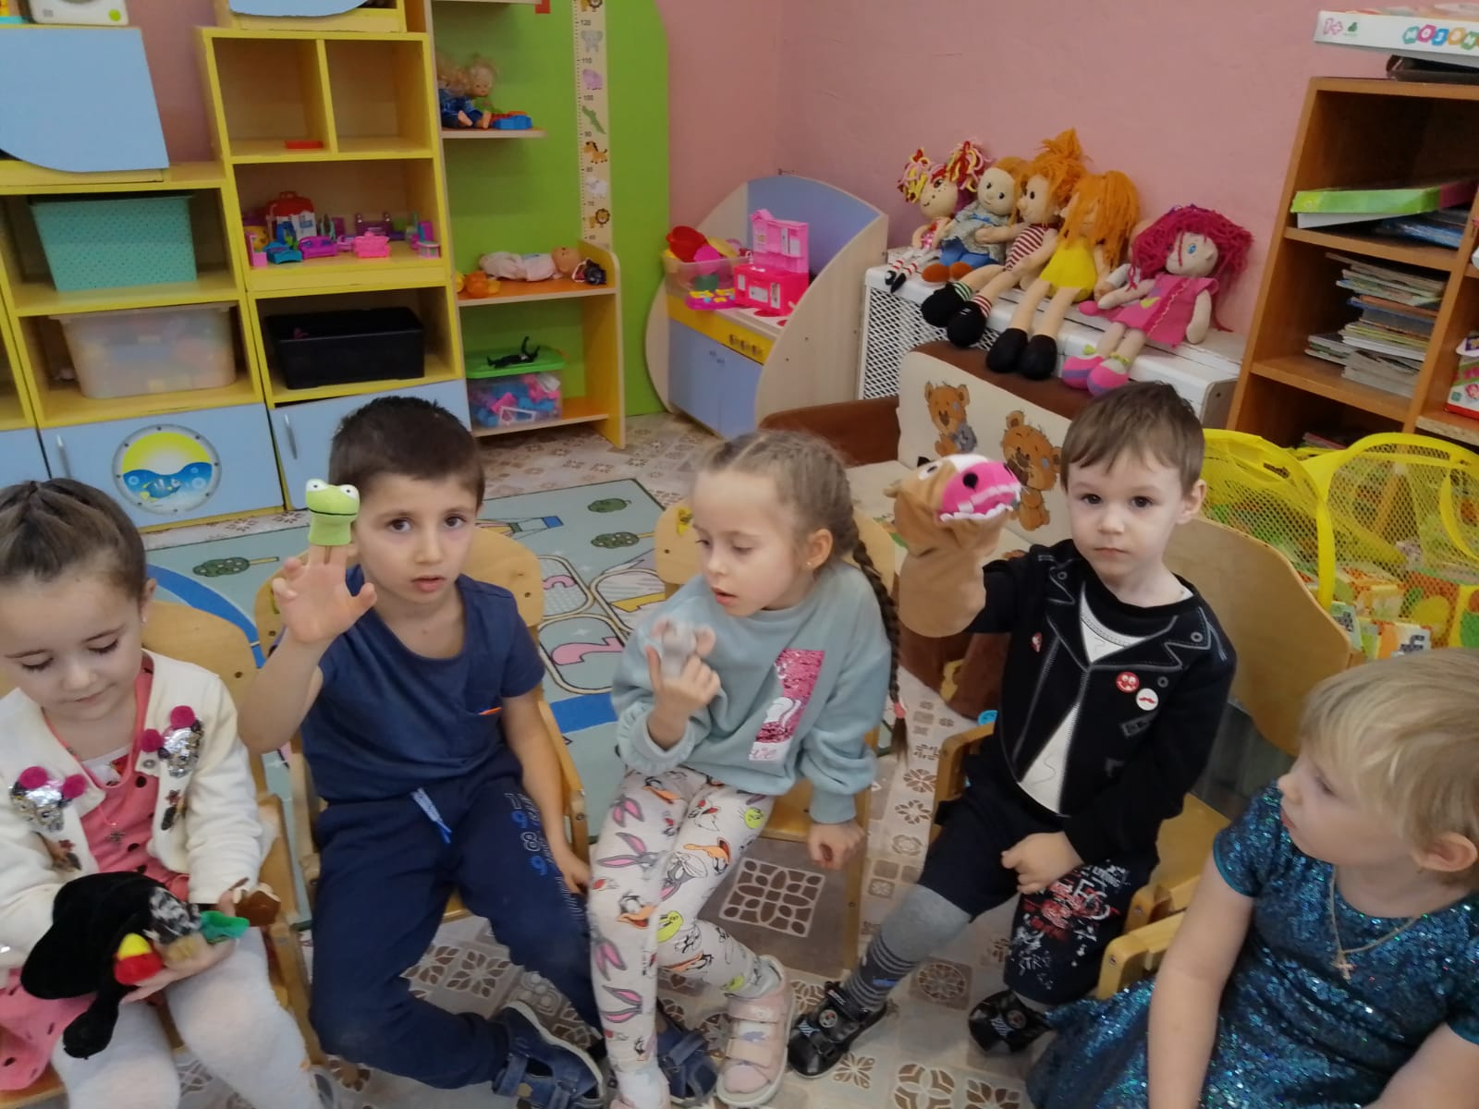

Пальчиковые игры очень разнообразны, поэтому их можно классифицировать на несколько видов:
1) Пальчиковые игры со стихотворным сопровождением: они побуждают детей к творчеству, в стихотворной форме они запоминаются быстрее. Дети могут проговаривать и выполнять движения пальчиками как в свободное время, так и на прогулке.
2) Игры с предметами, которые всегда есть в обиходе: с использованием карандаша с гранями, с прищепками, игры с пробками от бутылок, игры с сыпучими материалами (горох, фасоль, рис, гречка, пшено). Такие игры легко «укалывают» ладони, активизируют нервные окончания, снимают напряжение. В играх с сыпучими материалами пальчики станут более гибкими, восприимчивыми к мелким деталям.
3) Игры манипуляции: они развивают воображение- в каждом пальчике ребёнок видит тот или иной образ.
4)Пальчиковые игры на основе сказок-ещё один вид пальчиковых игр. Такие игры позволяют повысить общий тонус, развивают внимание, память, снимают психоэмоциональное напряжение. Можно использовать готовый пальчиковый театр, а можно нарисовать героев сказок на подушечках пальцев и проиграть в сказку с детьми.

Игры с предметами- которые всегда есть в обиходе: с использованием карандаша с гранями, с прищепками, игры с пробками от бутылок, игры с сыпучими материалами (горох, фасоль, рис, гречка, пшено). Такие игры легко «укалывают» ладони, активизируют нервные окончания, снимают напряжение. В играх с сыпучими материалами пальчики станут более гибкими, восприимчивыми к мелким деталям.

УПРАЖНЕНИЯ С КАРАНДАШОМ

САМОМАССАЖ ЛАДОНЕЙ
Исходное положение:
Соединить ладони пальцами вперед. Карандаш находится в вертикальном положении
между ладонями и выполняет функции массажера.
Содержание упражнения:
Перемещать ладони вперед-назад, передвигая карандаш только мягкими частями
ладоней.
Дозировка: до 5 движений с ориентировкой на ведущую руку.
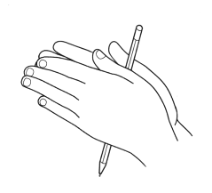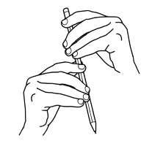

Тантамарески-это фигурки людей или животных вырезанных из картона с вырезанными в них прорезями для пальчиков. Игры – тантамарески развивают мозг ребенка, познавательную мотивацию, стимулируют развитие речи, творческие способности, фантазию и любознательность. Простые движения помогают убрать напряжение не только с самих рук, но и расслабить мышцы всего тела.

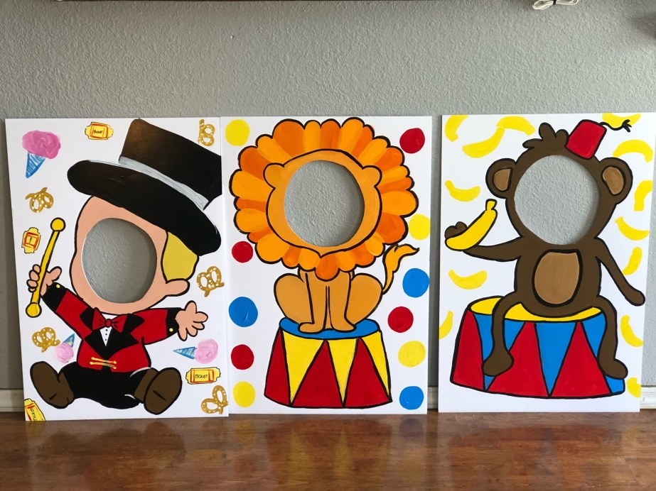

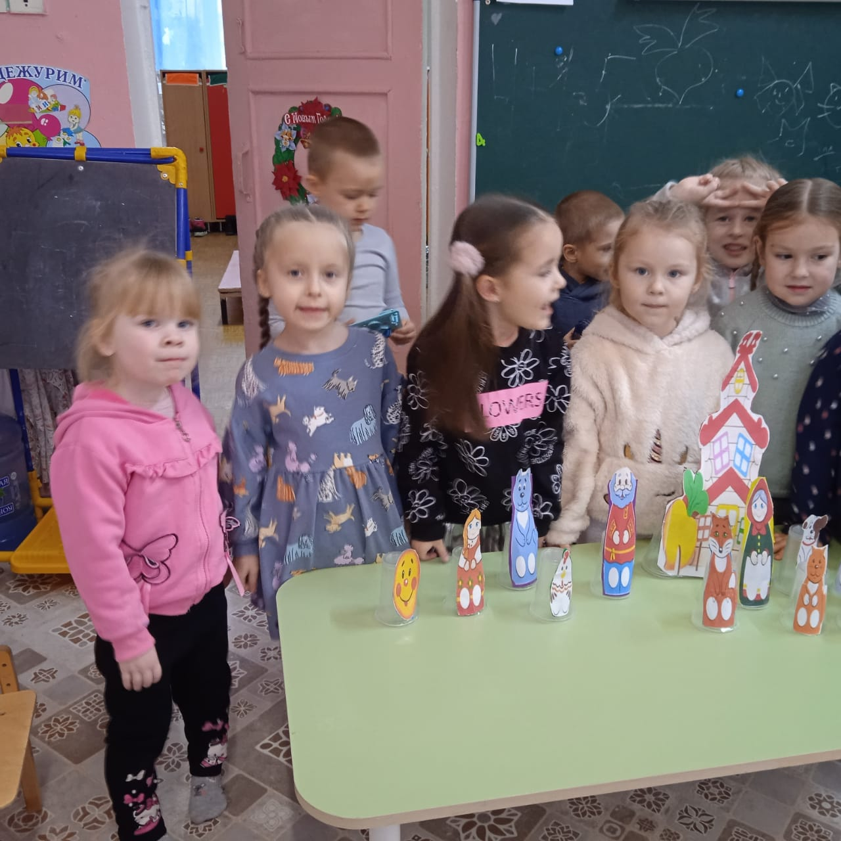

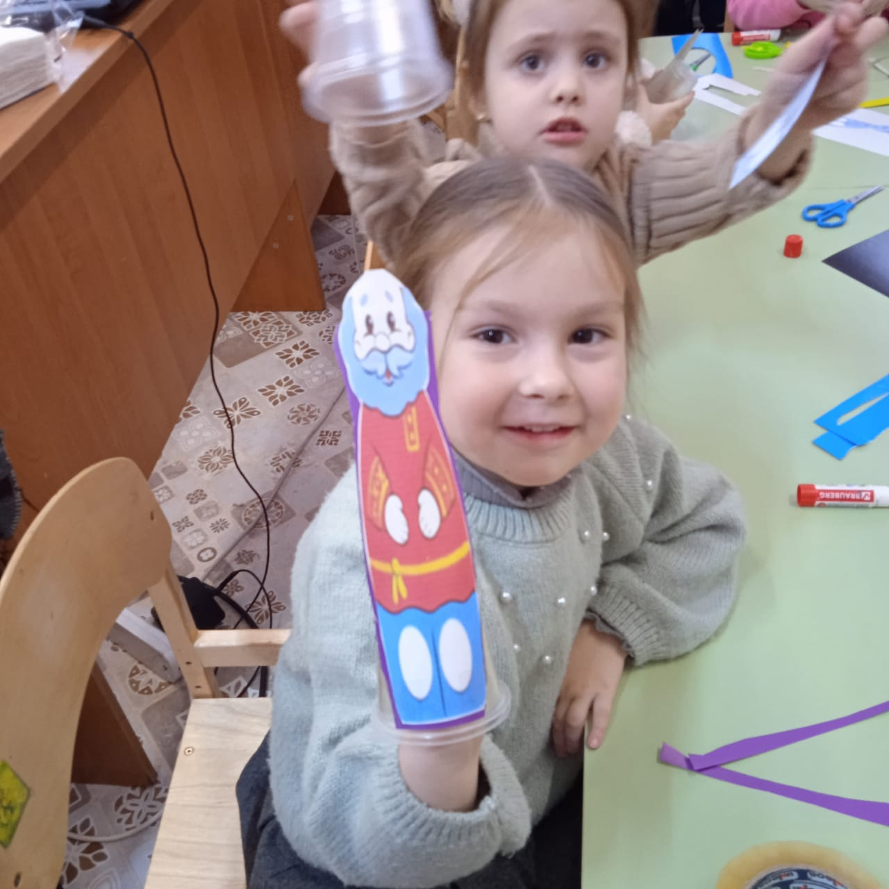
Работа по развитию мелкой моторики является важнейшим фактором:

стимулирующим речевое развитие ребенка;

способствующим улучшению артикуляционных движений;

подготовки кисти руки к письму;

повышающим работоспособность коры головного мозга.

Традиционная пальчиковая гимнастика

Развивают подражательную способность, достаточно просты и не требуют тонких дифференцированных движений.
Учат напрягать и расслаблять мышцы.
Развивают умение сохранять положение пальцев некоторое время.

Чем больше умеет рука, тем умнее ее обладатель.

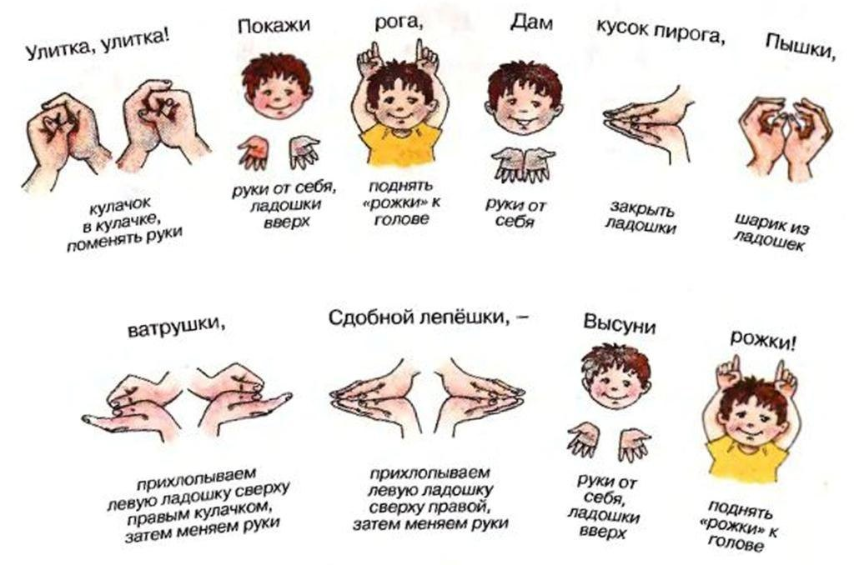
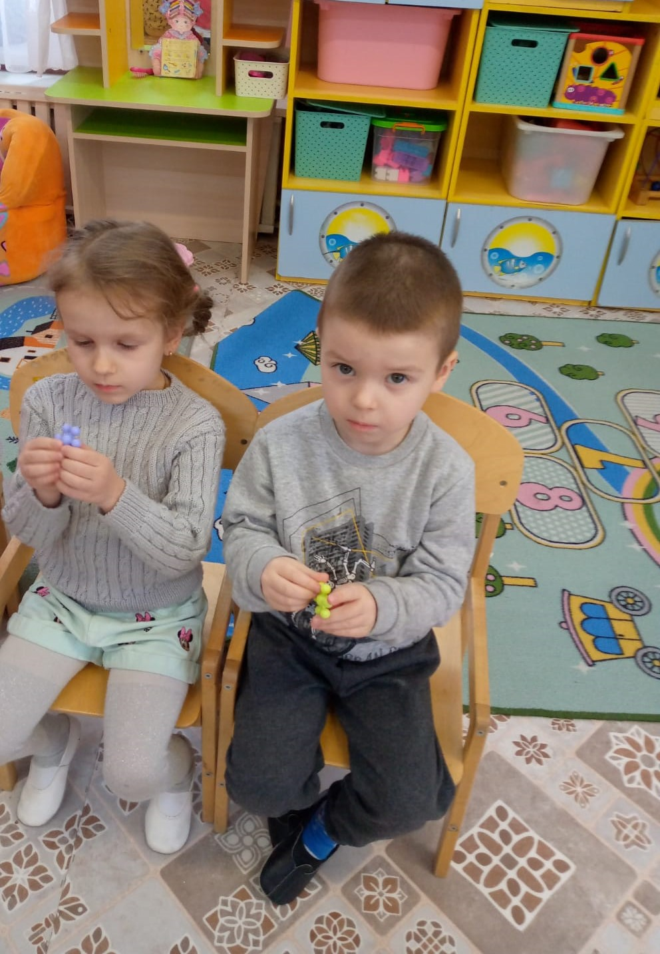

Нетрадиционная пальчиковая гимнастика
Су – Джок терапия, аппликация, лепка , оригами, складывание узор из мозаики , перебирание крупы, палочек, спичек, пуговиц , бусинок, вырезание ножницами по контуру, рисование пальчиками и другое
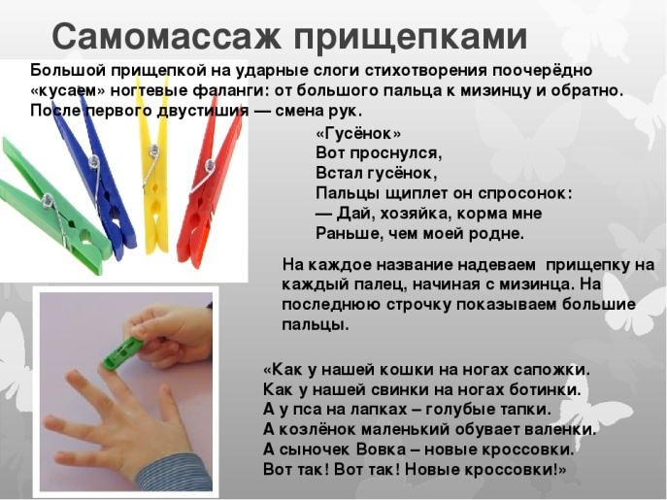

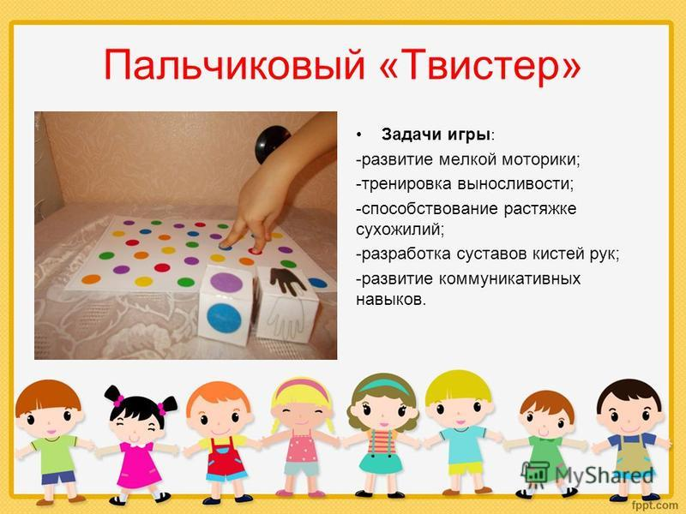
Как играть в пальчиковые игры
Перед игрой мы с детьми обсуждаем её содержание, сразу при этом отрабатывая необходимые жесты, комбинации пальцев, движения. Это не только позволяет подготавливать малышей к правильному выполнению упражнений, но и создаёт необходимый эмоциональный настрой.
Все упражнения выполняются в медленном темпе, от 3 до 5 раз, сначала правой рукой, затем левой, а потом двумя руками вместе.
Выполняя упражнения вместе с детьми, обязательно нужно демонстрировать собственную увлечённость игрой.
Все указания даются спокойным, доброжелательным тоном, чётко, без лишних слов. При необходимости отдельным детям оказывается помощь.
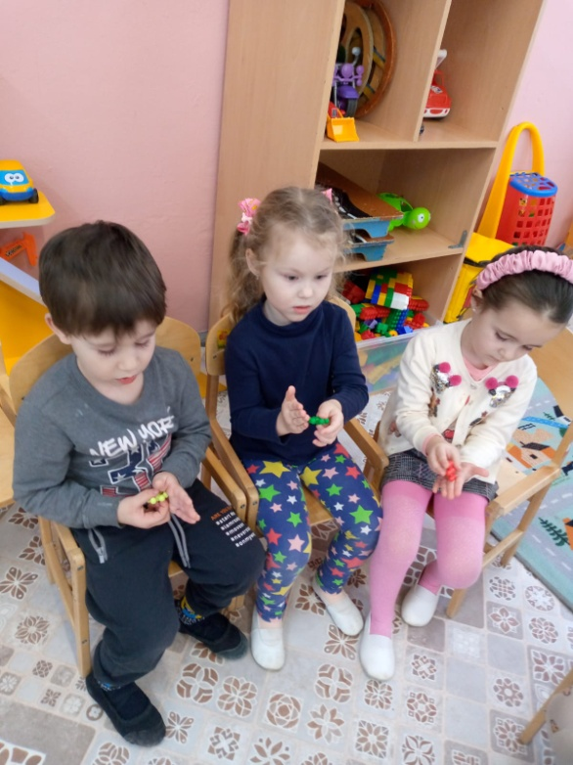

Пальчиковые игры по темам недели.
Тема: Наш детский сад.
Дружба
Дружат в нашей группе (Хлопают в ладоши.)
Девочки и мальчики.
Мы с тобой подружим (Стучат кулачками друг об друга.)
Маленькие пальчики.
Раз, два, три, четыре, пять (Загибают пальчики поочередно, начиная с мизинца.)
Будем снова мы считать.
Раз, два, три, четыре, пять (Загибают пальчики поочередно, начиная с мизинца, на др. руке.)
Мы закончили считать.
Цель: развивать движения кистей и пальцев рук, развивать умение понимать речь и повторять за взрослым отдельные слова, фразы.

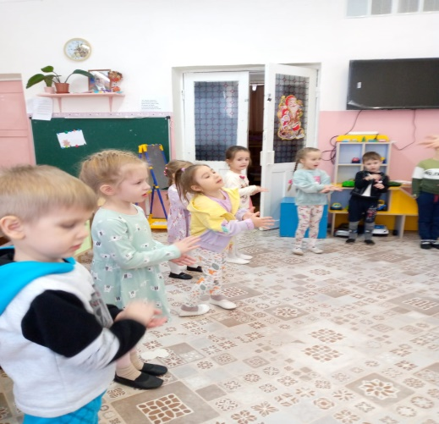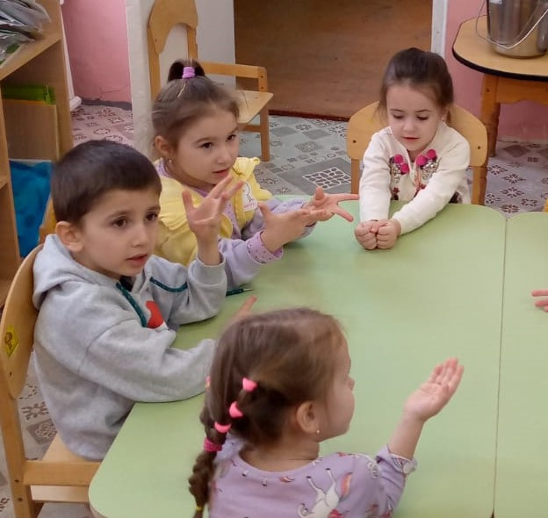
Театр в руке.

«Сказка» - детям предлагается разыграть сказку, в которой каждый палец – какой-либо персонаж.
Позволяет повысить общий тонус, развивает
внимание и память, снимает психоэмоциональное напряжение
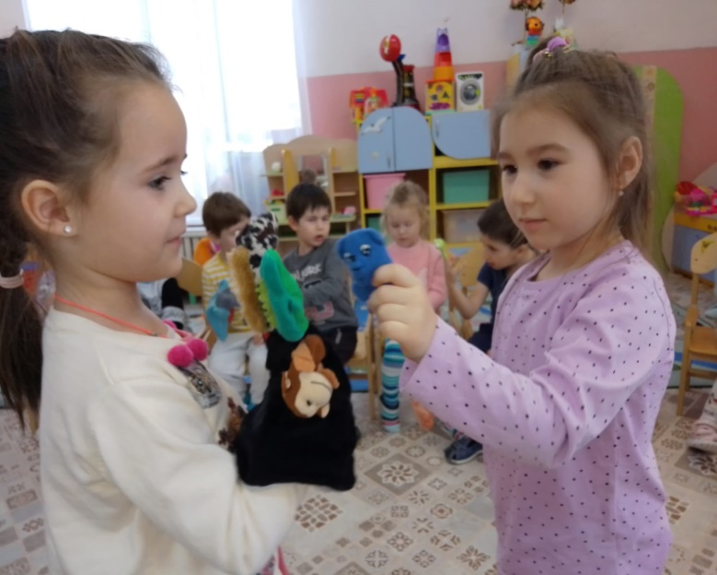
Пальчиковые игры и упражнения – уникальное средство для развития мелкой моторики и речи в их единстве и взаимосвязи.
Гимнастики стимулирует развитие речи, пространственного, наглядно-действенного мышления, внимания, слухового и зрительного восприятия, эмоциональную выразительность, способность сосредотачиваться, расширяют кругозор и словарный запас детей, создают положительное эмоциональное состояние, воспитывают уверенность в себе.

